Nama : Arfinandi Arif W.

NIM : L200160033

Laporan Praktikum Perancangan Sistem Jaringan

Bab V

(Router, DHCP)

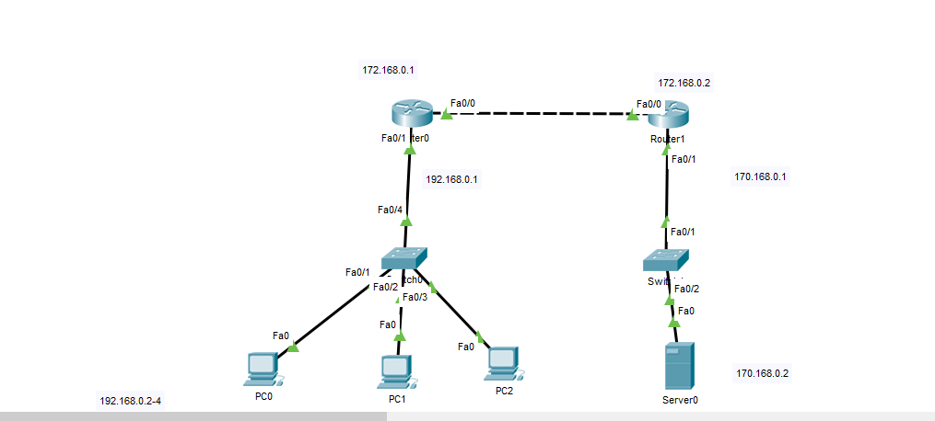1.ROUTER

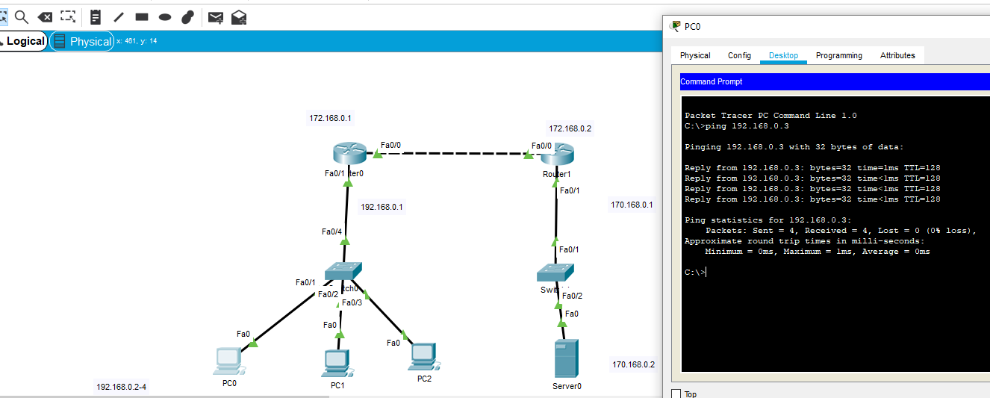

Ping dari pc 0 ke pc 1

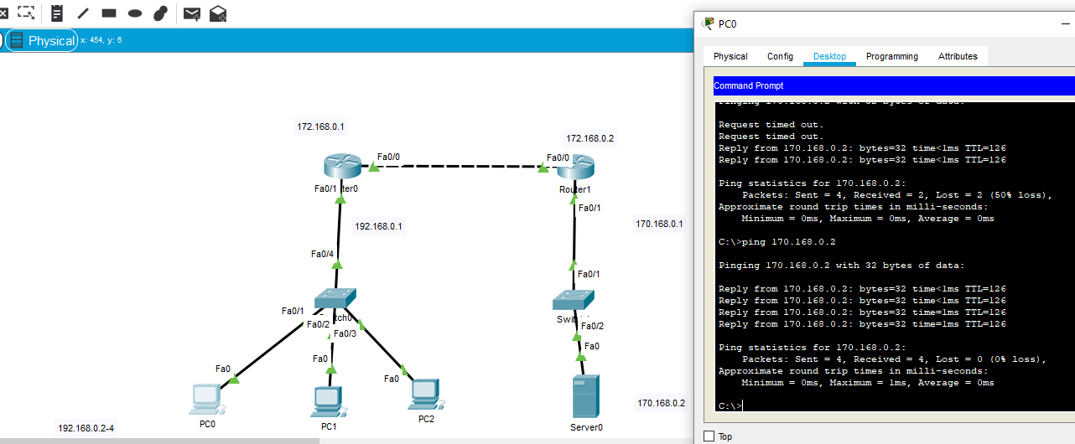

Ping dari pc 0 ke server

2. DHCP

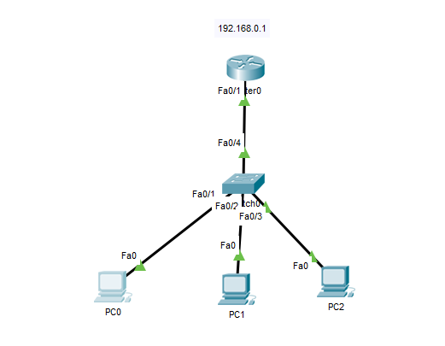

Tugas :

1.keuntungan dan kerugian dhcp.

a. keuntungan, tidak perlu mengatur secara manual ip client yang dapat terhubung pada router

b.kerugian, tidak dapat memfilter siapa saja yang dapat terhubung ataupun tidak pada router

2. perbedaan router dan gateway.

Router adalah alat untuk menghubungkan antar 2 jaringan yang berbeda network, gateway, biasanya adalah ip yang digunakan oleh router yang di masukkan pada settingan ip address secara manual pada computer client.